**使用Verilog编写模块，在龙芯实验箱或口袋实验板上完成数码管的数字显示，要求如下：**

**1、数码管至少要显示两位不同的数，建议（2-4位）**

**2、数码管初始显示0，然后拨一个拨码开关（或按一个按键）数码管显示+1计数。**

**3、按reset按键数码管显示数字归零。**

**4、设置最大计数为60，数到59之后归零，然后用一个led灯表示溢出。**

**1.数码管至少要显示两位不同的数。**

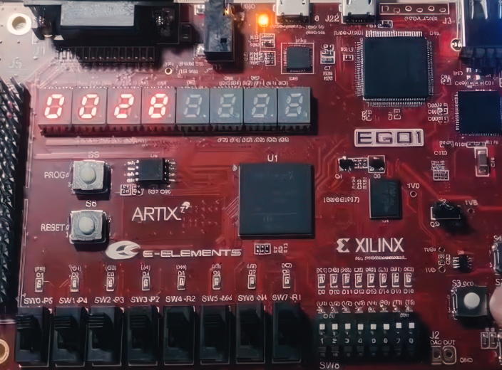

**2.数码管初始显示0，然后或按一个按键数码管显示+1计数。**

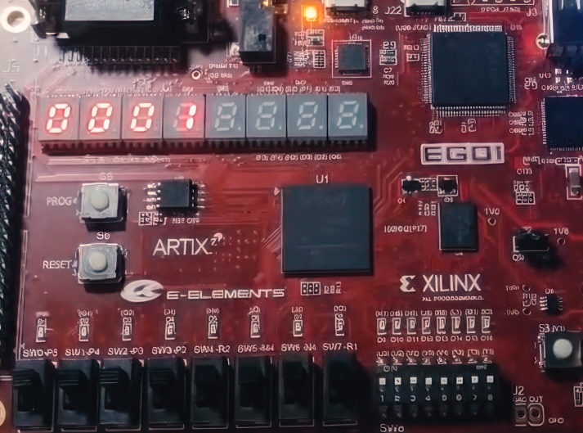

**3、按reset按键数码管显示数字归零。**

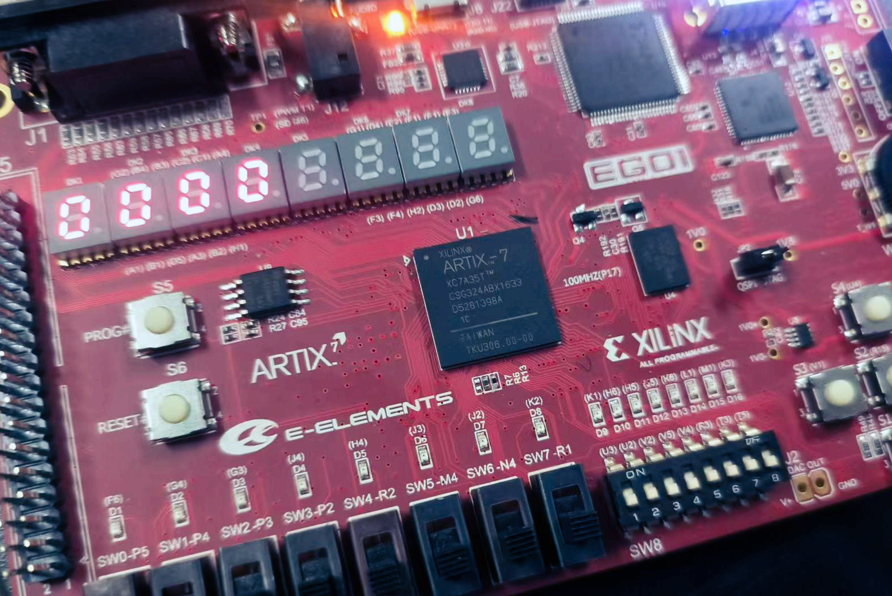

**4、设置最大计数为60，数到59之后归零，然后用一个led灯表示溢出。**

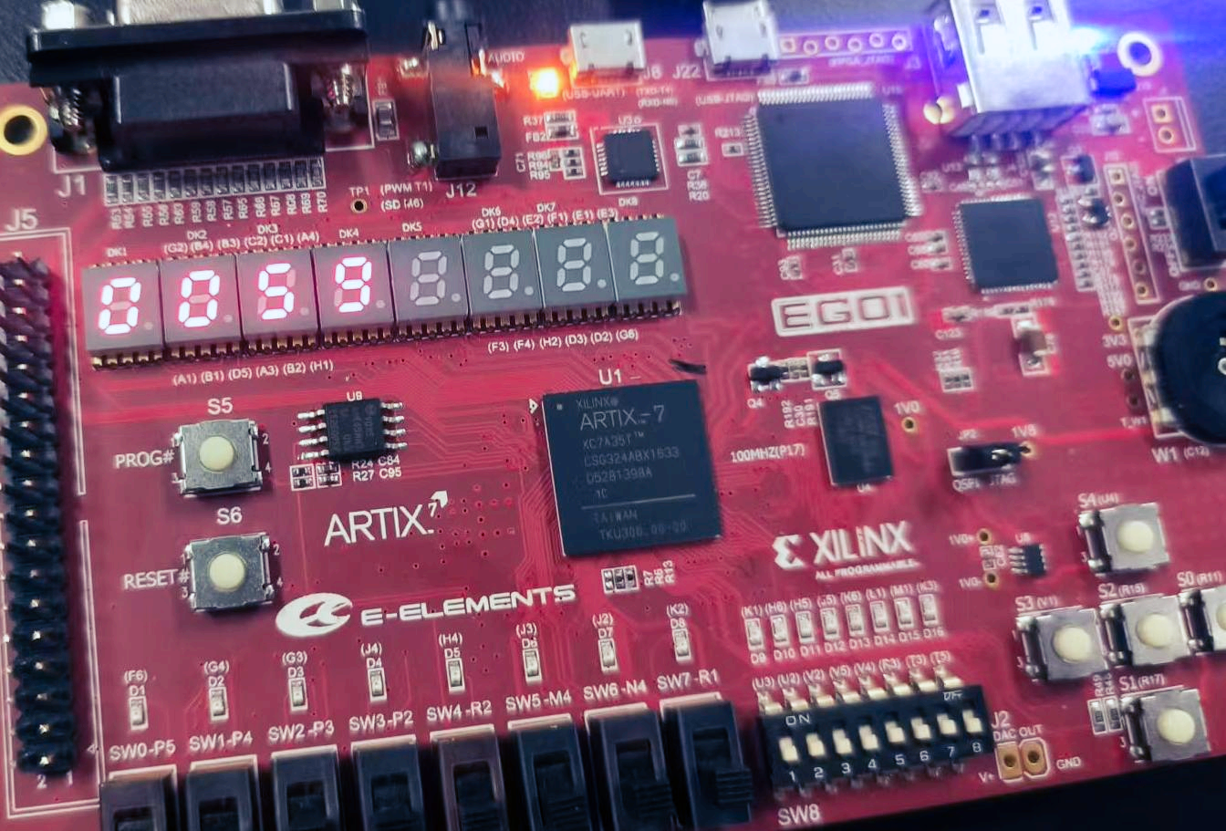

加到59，我们再加1，可以看到，数码管归零

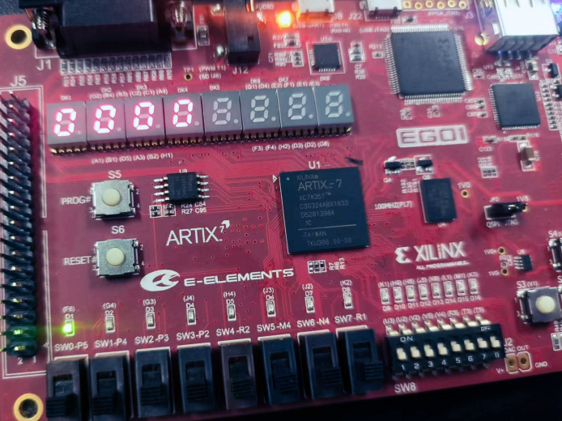

**总结：**

本次实验实现了在口袋实验板上的数码管数字显示功能，包括数字的增计数和复位功能，同时设置了最大计数限制及溢出指示。实验过程中，充分结合了拨码开关、按键和 LED 指示灯等硬件资源，实现了数字显示的实时交互与逻辑控制。难点在于口袋实验板的交互使用，这与我们以往的龙芯实验箱有所不同。这次实验让我深入理解了硬件描述语言在数字电路设计中的应用，掌握了状态机设计和模块化编程的重要性。同时，通过硬件调试，加深了对数码管驱动原理及硬件接口逻辑的理解，增强了实际问题分析与解决的能力。